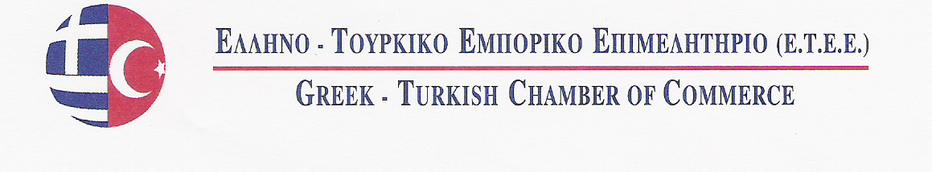
ΘΕΜΑ:

A. ExpoMED Eurasia

22^{η} Διεθνής Έκθεση Ιατρικής
“ Φαρμακευτική, Υγεία, Ιατρική ανάλυση, Νοσοκομειακά Ζητήματα, Διάγνωση και Θεραπεία”
(Medicine, Health Care, Medical Analysis, Hospitals Solutions, Treatment and Diagnosis)

Β. LabtechMED

17^{η} Διεθνής Έκθεση Τεχνολογίας και Εξοπλισμού Εργαστηρίου

(Laboratory Technology and Equipment)

Από 26 έως 29 Μαρτίου, 2014 - Κωνσταντινούπολη

ΕΝΤΥΠΟ ΣΥΜΜΕΤΟΧΗΣ

(1) Όνομα επιχείρησης:

(2) Διεύθυνση επιχείρησης:
(και ταχυδρομικό κωδικό)

(3)Τηλέφωνο-Κινητό & Φαξ:

(4)E-mail & Website Address:

(5)Στέλεχος που θα εκπροσωπήσει :
την εταιρεία και θα παραβρεθεί στην έκθεση

Σφραγίδα - Υπογραφή

27 K.Varnali Str, Kifissia- Athens , 14671 Tel. 2117000264-7, Fax: 2117409283
E Mail: info@etee.gr ,fairs@etee.gr, www.etee.gr

